Jobs Jour06

Job01 :
- Écrire une fonction qui retourne une liste nommée « fruits » qui contient les string suivants : «pomme », « cerise », « orange ».

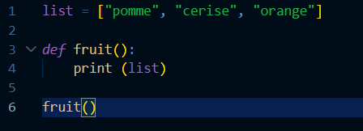

Résultat test :
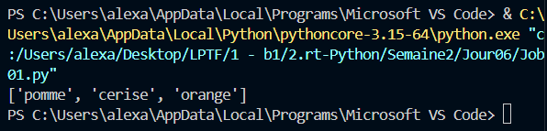

Job02 :

- Écrire une fonction qui contient une liste nommée « fruits » qui contient les string « pomme », « cerise », « orange ». Affichez le 2ème élément de la liste.

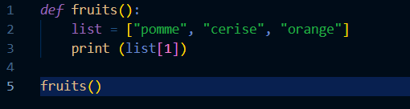

Résultat test :
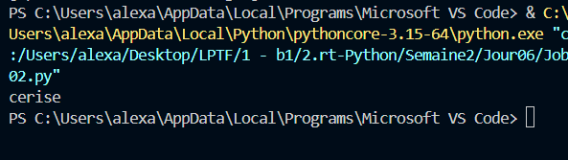

Job03 :
- Écrire une fonction qui contient une liste nommée « fruits » qui contient les strings « pomme », « cerise », « orange ». Cette fonction doit à son appel ajouter à la liste « fruits » un String « Melon » à la fin de cette liste.
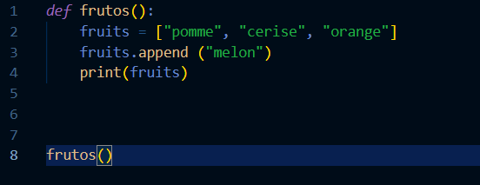

Résultat test :
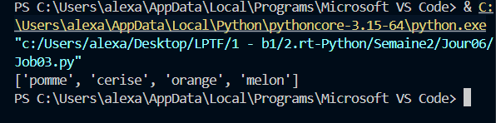

Job04 :
- Écrire une fonction qui contient une liste nommée « fruits » qui contient les strings pomme, cerise, orange, melon. Cette fonction doit à son appel ajouter à la liste « fruits » un string « mangue » à l’index 2.
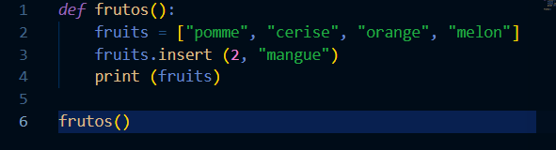

Résultat test :
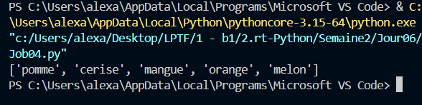

Job05 :
- Écrire un programme qui crée une liste nommée « L » d’au moins 5 entiers puis successivement :
  - Afficher la deuxième valeur de la liste
  - Écrire une fonction qui remplace L[3] par la somme des cases voisines L[2] & L[4], puis afficher à nouveau le tableau.
  - Puis afficher la dernière valeur de la liste.
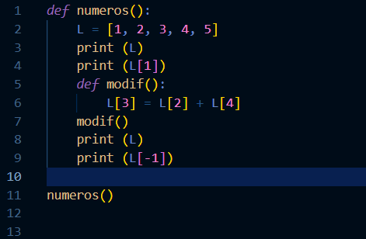

Résultat test :
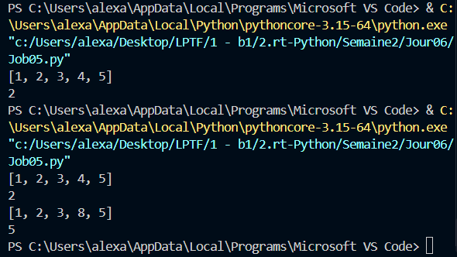

Job06 :

- Écrire un programme qui échange les valeurs de la première et de la dernière case d’une liste quelconque non vide.
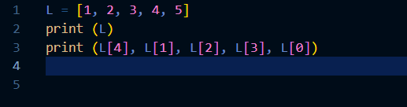

Résultat test :

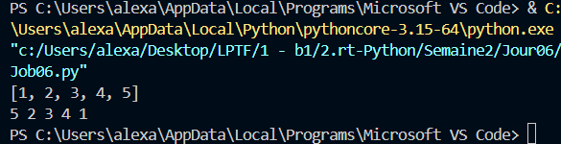

Job07 :
- Écrire un programme qui compte le nombre de multiples de 3 présents dans la liste : L = [8, 24,48,2,16].
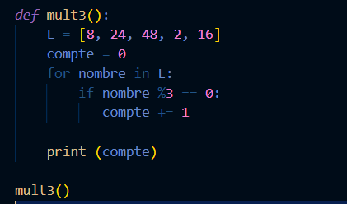

Résultat test :
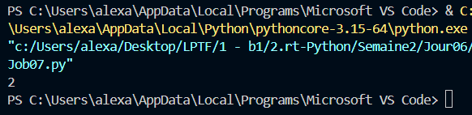

Job08 :

- Écrire un programme qui calcule la somme de toutes les valeurs paires de la liste : L = [8, 24, 27, 48, 2,16, 9, 7, 84, 91]

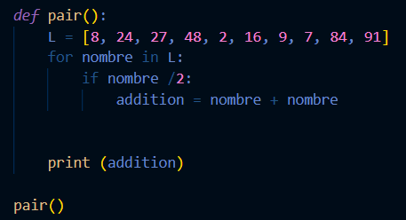

Résultat test :
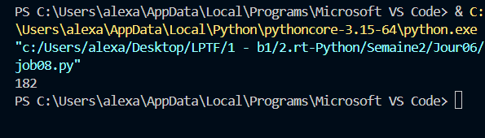

Job09 :

- Écrire un programme qui récupère la valeur, maximum et le minimum des éléments de la liste : L = [8, 24, 27, 48, 2,16, 9, 102, 7, 84, 91].
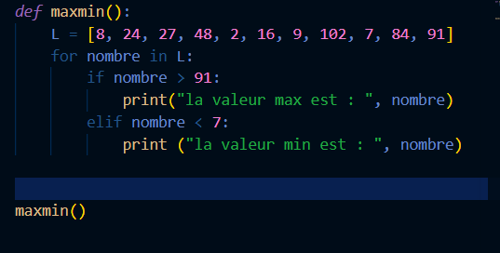

Résultat test :

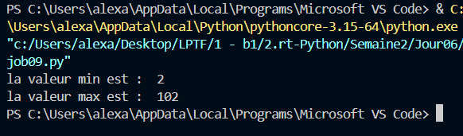

Job10 :
- Écrire un programme qui calcule le produit de toutes les valeurs de la liste comprises dans l’intervalle [25, 90].

L = [8, 24, 27, 48, 2,16, 9, 102, 7, 84, 91]

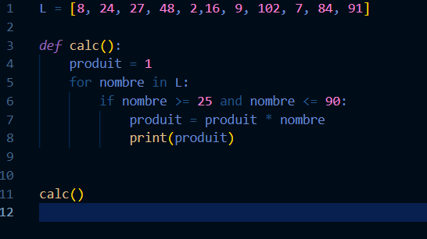

Résultat test :
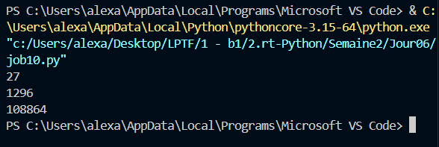

Job11 :
- Écrire un programme qui crée la liste d’entiers L = [7, 11, 42, 39, 2], votre programme devra pouvoir modifier la liste en augmentant de 1 la valeur de chaque élément de la liste.

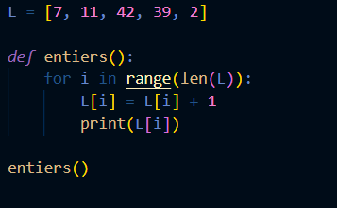

Résultat test :

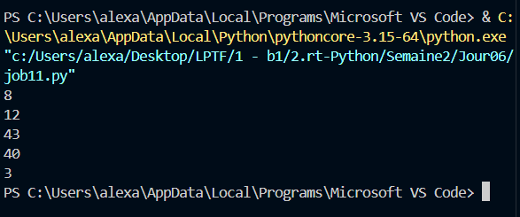

Job12 :
- Écrire un programme qui trie dans l’ordre croissant une liste passée en paramètre.
« liste » est le premier paramètre : c'est la liste à trier.
« taille » est le deuxième paramètre : c'est le nombre d'éléments dans la liste.

SANS UTILISER DE FONCTION SYSTÈME (len, sort, round…..)
boucle se répète 100 fois.

Parcours tous les indices de la liste jusqu'à l'avant-dernier, afin de pouvoir comparer chaque élément avec celui qui se trouve juste après

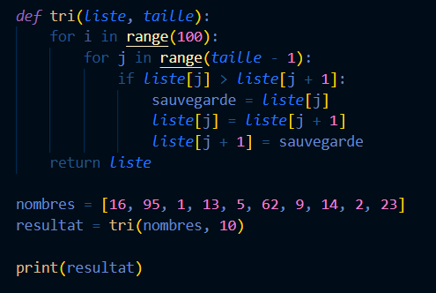
On compare deux nombres côte à côte.
Quand le nombre de gauche est plus grand que celui de droite, ils doivent être échangés.

On stocke temporairement la valeur de gauche.

renvoie le résultat de la fonction

On remet la valeur sauvegardée à droite
On met la valeur de droite à la place de celle de gauche

Ce programme utilise le tri à bulles (Bubble Sort) pour ranger les nombres de la liste dans l'ordre croissant

Résultat test :


